阿尔萨斯集成

1.1 spring boot 集成
直接引入依赖即可,当项目启动时会将阿尔萨斯attach进进程中
<dependency>
<groupId>com.taobao.arthas</groupId> <artifactId>arthas-spring-boot-starter</artifactId>
<version>3.4.8</version>
</dependency>

2、Arthas 命令

2.1 基础命令
help——查看命令帮助信息
cat——打印文件内容，和linux里的cat命令类似
echo–打印参数，和linux里的echo命令类似
grep——匹配查找，和linux里的grep命令类似
base64——base64编码转换，和linux里的base64命令类似
tee——复制标准输入到标准输出和指定的文件，和linux里的tee命令类似
pwd——返回当前的工作目录，和linux命令类似
cls——清空当前屏幕区域
session——查看当前会话的信息
reset——重置增强类，将被 Arthas 增强过的类全部还原，Arthas 服务端关闭时会重置所有增强过的类
version——输出当前目标 Java 进程所加载的 Arthas 版本号
history——打印命令历史
quit——退出当前 Arthas 客户端，其他 Arthas 客户端不受影响
stop——关闭 Arthas 服务端，所有 Arthas 客户端全部退出
keymap——Arthas快捷键列表及自定义快捷键

2.2 jvm命令

——当前系统的实时数据面板，显示线程信息，堆、方法区、以及操作系统等信息
Dashboard -i 1000： 1秒刷新一次数据
Dashboard -n 10： 刷新数据10次

thread——查看当前 JVM 的线程堆栈信息
Thread id ：查看java内的具体链路
Thread -n 5: 显示最忙的五条线程链路信息
Thread -b :显示阻塞其他线程的线程
Thread -i 1000:一秒内线程的CPU使用时间
Thread --state WAITING : 查看某种状态的线程
Thread --all ：查看所有的线程

jvm——查看当前 JVM 的信息

sysprop——查看和修改JVM的系统属性
Sysprop user.name kevin :修改系统属性

sysenv——查看JVM的环境变量
Sysenv key :查看某个变量的值

vmoption——查看和修改JVM里诊断相关的option
Vmoption key :查看某个key的值
Vmoption key value:修改某个key的值

perfcounter——查看当前 JVM 的Perf Counter信息
perfcounter -d ：多一些信息

logger——查看和修改logger
Logger -n org.springframework :查看指定名称的logger信息
Logger -c classLoader的hash值：查看某个classLoader的日志信息
Logger --name ROOT --level debug： 修改日志级别
Logger -c classLoader的hash值 --name ROOT --level debug： 修改对应classLoader日志级别

getstatic——查看类的静态属性（如果提示没有找到该类，可以使用sc命令查看是否已经加载该类）
Getstatic com.kevin.demo.Test constant:获取类中静态变量的值
Getstatic -c classLoader的hash值 com.kevin.demo.Test constant:获取类加载器下该类中静态变量的值（应用于有多个相同全限定名的类信息），如果是集合也会展示所有的信息

ognl——执行ognl表达式
Ognl ‘@com.kevin.Test@test(“kevin”)’ :直接调用静态方法
Ognl ‘@com.kevin.Test@TYPE’ :获取静态变量
Ognl -c classLoader的hash值 ‘@com.kevin.Test@test(“kevin”)’ :直接调用静态方法
Ognl -c classLoader的hash值 ‘@com.kevin.Test@test(“kevin”)’ :直接调用静态方法
ognl --classLoaderClass
org.springframework.boot.loader.LaunchedURLClassLoader @org.springframework.boot.SpringApplication@logger ：直接使用具体的classLoader调用

mbean——查看 Mbean 的信息
Mbean -m java.lang:type=Threading :查看mbean的元信息
Mbean java.lang:type=Threading :查看mbean的属性信息
Mbean java.lang:type=Th* ：使用通配符模糊查询
Mbean -i 1000 java.lang:type=Threading ：实时监控，按时刷新

heapdump——dump java heap, 类似jmap命令的heap dump功能
Heapdump：导出文件到临时文件
Heapdump /var/kevin/dump.hprof:导出到指定文件
Heapdump --live /var/kevin/dump.hprof:只导出存活对象

vmtool——从jvm里查询对象，执行forceGc，新版本已删除该命令
vmtool --action getInstances --className java.lang.String --limit 10

2.3 class、classLoader相关

sc(search class)——查看JVM已加载的类信息
Sc class全限定名称：搜索jvm是否加载此类
Sc -d 类的全限定名：输出当前类的详细信息，包括这个类所加载的原始文件来源、类的声明、加载的ClassLoader等详细信息。如果一个类被多个ClassLoader所加载，则会出现多次
Sc -d -f 类的全限定名:与-d配合使用，可输出类的成员变量信息
Sc com.kevin*:模糊匹配

sm（search method）——查看已加载类的方法信息
Sm 类的全限定名:查询累的全部方法信息
Sm java.lang.String toString:查看类的某个方法信息
Sm -d java.lang.String toString:查看方法的详细信息

jad——反编译指定已加载类的源码
jad java.lang.String：反编译类
jad --source-only demo.MathGame：反编译类只显示源代码
jad demo.MathGame main：反编译指定函数
jad demo.MathGame main --lineNumber false：反编译不显示行号
jad -c <hashcode> demo.MathGame main --lineNumber false：编译指定类加载器加载的类或者使用--classLoader 替换

mc——内存编译器，内存编译.java文件为.class文件
Mc /temp/demo.java：编译java文件为class文件
Mc -c classLoader的hash值 /temp/demo.java:使用指定的类加载器编译java文件
Mc -d /temp/out /temp/demo.java /temp/demo1.java :指定写出路径

retransform——加载外部的.class文件，retransform到JVM里
retransform /tmp/MathGame.class：加载外部指定的class文件，每次执行都会加载一个新的entry，即使加载的同一个class文件
Retransform -l ：显示所有已加载的entry
Retransform -d id：删除指定的
Retransform --deleteAll:删除所有的entry
retransform --classPattern demo.MathGame：显示触发entry，对于同一个类，当存在多个 retransform entry时，如果显式触发 retransform ，则最后添加的entry生效(id最大的)

Retransform 与jad、mc联合使用，首先使用jad命令反编译源码为可编译代码，使用vim进行编译，然后使用mc将修改后的代码重新编译，然后使用retransform加载进jvm中

上传 .class 文件到服务器的技巧
使用mc命令来编译jad的反编译的代码有可能失败。可以在本地修改代码，编译好后再上传到服务器上。有的服务器不允许直接上传文件，可以使用base64命令来绕过。
1、在本地先转换.class文件为base64，再保存为result.txt
base64 < Test.class > result.txt
2、到服务器上，新建并编辑result.txt，复制本地的内容，粘贴再保存
把服务器上的 result.txt还原为.class
base64 -d < result.txt > Test.class
- 用md5命令计算哈希值，校验是否一致

retransform的限制
不允许新增加field/method

正在跑的函数，没有退出不能生效，比如下面新增加的System.out.println，只有run()函数里的会生效
- 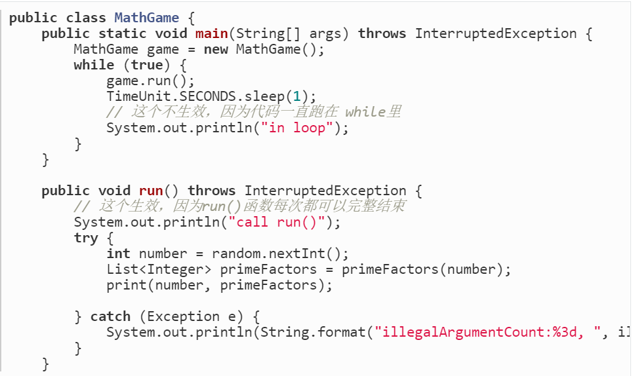

redefine——加载外部的.class文件，redefine到JVM里，与retransform的使用方式相同

redefine的class不能修改、添加、删除类的field和method，包括方法参数、方法名称及返回值

如果mc失败，可以在本地开发环境编译好class文件，上传到目标系统，使用redefine热加载class

目前redefine 和watch/trace/jad/tt等命令冲突，以后重新实现redefine功能会解决此问题

注意， redefine后的原来的类不能恢复，redefine有可能失败（比如增加了新的field），参考jdk本身的文档。
reset命令对redefine的类无效。如果想重置，需要redefine原始的字节码。
redefine命令和jad/watch/trace/monitor/tt等命令会冲突。执行完redefine之后，如果再执行上面提到的命令，则会把redefine的字节码重置。 原因是jdk本身redefine和Retransform是不同的机制，同时使用两种机制来更新字节码，只有最后修改的会生效。

dump——dump 已加载类的 byte code 到特定目录
Dump java.lang.String:导出string类的信息，可以使用*进行模糊匹配，导出为默认路径会打印出来
dump -d /app/kevin java.lang.String:指定导出文件路径
dump -c classLoader的hash值 java.lang.String:指定类加载器加载的指定筛选条件的类
dump --classLoaderClass sun.misc.Launcher$AppClassLoader demo.*：只有唯一实例的

classloader——查看classloader的继承树，urls，类加载信息，使用classloader去getResource
classLoader ：查看所有的classLoader
classLoader -l :显示统计信息
classLoader -t :显示classLoader的继承关系
classloader -c 3d4eac69：查看类加载器的urls
classloader -c 3d4eac69 -r META-INF/MANIFEST.MF：查找resource
classloader -c 1b6d3586 -r java/lang/String.class：查找class的位置
classloader -c 3d4eac69 --load demo.MathGame：主动去加载类
classLoader --url -stat：查看已使用与未使用的URL

2.4 monitor/watch/trace相关
请注意，这些命令，都通过字节码增强技术来实现的，会在指定类的方法中插入一些切面来实现数据统计和观测，因此在线上、预发使用时，请尽量明确需要观测的类、方法以及条件，诊断结束要执行 stop 或将增强过的类执行 reset 命令。

monitor——方法执行监控，非实时性返回结果，使用control c 结束，主要监控调用次数、成功、失败次数/平均耗时
monitor -c 5 demo.MathGame primeFactors：每五秒统计一次
monitor -c 5 demo.MathGame primeFactors "params[0] <= 2"：添加过滤条件
monitor -b -c 5 com.test.testes.MathGame primeFactors "params[0] <= 2"：方法执行完毕前统计

watch——方法执行数据观测，可观测入参、返回值、异常
[b] | 在函数调用之前观察
[e] | 在函数异常之后观察
[s] | 在函数返回之后观察
[f] | 在函数结束之后(正常返回和异常返回)观察

watch 命令定义了4个观察事件点，即 -b 函数调用前，-e 函数异常后，-s 函数返回后，-f 函数结束后
4个观察事件点 -b、-e、-s 默认关闭，-f 默认打开，当指定观察点被打开后，在相应事件点会对观察表达式进行求值并输出
这里要注意函数入参和函数出参的区别，有可能在中间被修改导致前后不一致，除了 -b 事件点 params 代表函数入参外，其余事件都代表函数出参
当使用 -b 时，由于观察事件点是在函数调用前，此时返回值或异常均不存在
在watch命令的结果里，会打印出location信息。location有三种可能值：AtEnter，AtExit，AtExceptionExit。对应函数入口，函数正常return，函数抛出异常。

watch demo.MathGame primeFactors -x 2：监听函数，并设置打印结果深度为2（如果为集合则遍历集合输出）

watch demo.MathGame primeFactors "{params,returnObj}" -x 2 -b：函数调用前观察入参

watch demo.MathGame primeFactors "{params,target,returnObj}" -x 2 -b -s -n 2:观察函数调用前与返回后的参数，-n代表方法执行次数

watch demo.MathGame primeFactors "{params[0],throwExp}" -e -x 2：当发生异常时触发

watch demo.MathGame primeFactors '{params, returnObj}' '#cost>200' -x 2：按照耗时进行过滤，只有耗时大于200ms时才会触发

如果想查看函数运行前后，当前对象中的属性，可以使用target关键字，代表当前对象，然后使用target.field_name访问当前对象的某个属性
watch demo.MathGame primeFactors 'target'：
watch demo.MathGame primeFactors 'target.illegalArgumentCount'

watch demo.MathGame * '{params,@demo.MathGame@random.nextInt(100)}' -v -n 1 -x 2：调用静态方法，使用-v可以输出更多信息

trace——方法内部调用路径，并输出方法路径上的每个节点上耗时
trace demo.MathGame run：追踪方法
trace demo.MathGame run -n 1：设置追踪方法的次数
trace --skipJDKMethod false demo.MathGame run：打印jdk中的方法
trace demo.MathGame run '#cost > 10'：调用耗时过滤
trace -E com.test.ClassA|org.test.ClassB method1|method2|method3：trace默认只追踪函数下子调用，若是像追踪多层可以使用正则
trace javax.servlet.Filter * --exclude-class-pattern com.demo.TestFilter：使用正则排除指定的类

stack——输出当前方法被调用的调用路径

2.5 tt
tt（TimeTunnel ）——方法执行数据的时空隧道，记录下指定方法每次调用的入参和返回信息，并能对这些不同的时间下调用进行观测

tt是watch命令的补充，watch 虽然很方便和灵活，但需要提前想清楚观察表达式的拼写，这对排查问题而言要求太高，因为很多时候我们并不清楚问题出自于何方，只能靠蛛丝马迹进行猜测。

tt -t -m 1 demo.MathGame primeFactors
-t: 记录每次方法的执行情况
-n 数量：代表需要记录的方法执行次数
-m 数量：匹配的class的最大数量，默认50，防止jvm被撑爆

tt解决方法重载：
tt -t *Test print params.length==1 指定参数个数
tt -t *Test print 'params[1] instanceof Integer' 指定参数类型
tt -t *Test print params[0].mobile=="13989838402" 指定参数值

查看使用tt命令已记录的时间片
tt -i index :index为前面执行tt命令返回的时间片标识，这样即可返回入参返回值等详细情况

根据现有的时间片再次发起虚拟调用，阿尔萨斯与Java进程是各自独立的，阿尔萨斯启动后attach到Java进程上，当Java改动代码重启后可以使用虚拟调用观察调整后代码的效果
tt -i index -p：虚拟调用
--replay-times：调用次数
--replay-interval ：多次调用的时间间隔，单位ms

观察表达式：
使用表达式核心变量中所有变量作为已知条件编写表达式。
tt -t demo.MathGame run -n 5：首先获取时间片内的调用信息
tt -w 'target.illegalArgumentCount' -x 1 -i 1000：根据index获取实例变量值
tt -w '@demo.MathGame@random.nextInt(100)' -x 1 -i 1000：获取静态变量、调用类的静态方法

搜索-s：
tt -s 'method.name=="primeFactors"'：搜索调用到方法的调用信息

